型号: KV-SL1056

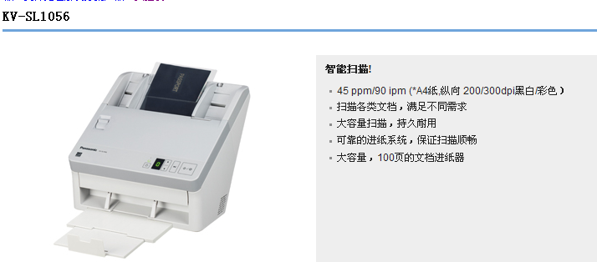

扫描幅面：A4
扫描类型: 自动双面扫描
扫描方式：彩色图像传感CIS
分辨率：100-600dpi(调整级数1 dpi级)
扫描速度：单面 45ppm；双面 90ipm（黑白 / 彩色A4、300dpi）
自动检测：超声波双页进纸检测，折角检测
图像压缩：JPEG(彩色、灰度)
黑白模式半色调; 抖动模式，误差扩散模式
★图像控制：自动亮度调整、图像自动增强、多色滤除、动态阀值、白平衡、图像增强、Gamma 矫正、自动分离、减噪、镜像处理、单色逆转。
★其他功能：长度控制、控制纸、双页进纸跳过键(SKIP)、折角跳过
★原稿长度：长纸模式支持无限长
★纸盘容量：100张纸(80g/m2)可同时放入 3 张硬卡
支持的操作系统：Windows® XP SP3 或更新版本(32-bit),Windows Vista® SP2 或更新版本(32/64-bit), Windows® 7(32/64-bit)，Windows® 8(32/64-bit)
★图像捕获软件：Image Capture Plus
★驱动：ISIS®和TWAIN 驱动软件
接口：USB 2.0
电源要求：外部电源(AC 适配器)，AC 100V～240V, 50/60Hz

